# **Bài 11. HAI ĐƯỜNG THẲNG SONG SONG**

1. Quan sát bốn tuyến đường trong Hình  và trả lời các câu hỏi sau:

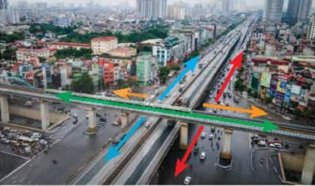

Hình 

a) Hai tuyến đường nào giao nhau?

b) Hai tuyến đường nào không giao nhau?

c) Hai tuyến đường nào song song?

**Lời giải**

Quan sát Hình 4.13 ta thấy:

a) Hai tuyến đường mũi tên màu đỏ và mũi tên màu vàng giao nhau.

b) Hai tuyến đường mũi tên màu xanh dương và màu xanh lá cây không giao nhau.

c) Hai tuyến đường mũi tên màu xanh dương và mũi tên màu đỏ song song.

1. Một chiếc gậy được đặt một đầu dựa vào tường và đầu kia trên mặt sàn (H.4.20).

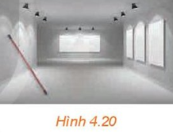

Hỏi có thể đặt chiếc gậy đó song song với một trong các mép tường hay không?

**Lời giải**

Ta không thể đặt chiếc gậy đó song song với một trong các mép tường vì điểm đầu gậy chạm với sàn và  điểm góc của tường là các điểm không đồng phẳng nên đường thẳng tạo bởi chiếc gậy và một trong các mép tường là hai đường thẳng chéo nhau.

1. Một bể kính chứa nước có đáy là hình chữ nhật được đặt nghiêng như Hình 4.26.

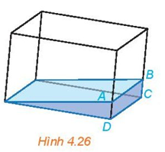

Giải thích tại sao đường mép nước  song song với cạnh  của bể nước.

**Lời giải**

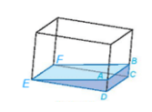

Giả sử mặt phẳng  mà mặt nước, mặt phẳng  là mặt đáy của bể kính và  là một mặt bên của bể kính.

Ba mặt phẳng ,  và  là ba mặt phẳng đôi một cắt nhau theo các giao tuyến ,  và . Vì  (do đáy của bể là hình chữ nhật) nên ba đường thẳng  và  đôi một song song. Vậy đường mép nước  song song với cạnh  của bể nước.

1. (Đố vui) Khi hai cánh cửa sổ hình chữ nhật được mở, dù ở vị trí nào, thì hai mép ngoài của chúng luôn song song với nhau (H.4.29). Hãy giải thích tại sao.

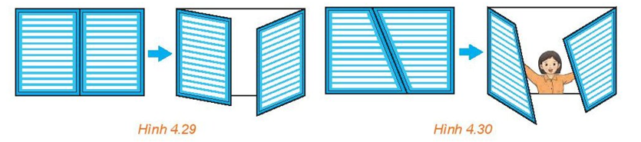

Nếu hai cánh cửa sổ có dạng hình thang như Hình 4.30 thì có vị trí nào của hai cánh cửa để hai mép ngoài của chúng song song với nhau hay không?

**Lời giải**

+) Mỗi cánh cửa ở Hình 4.29 đều có dạng hình chữ nhật nên các cạnh đối diện của mỗi cánh cửa song song với nhau.

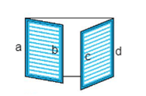

Khi đó ta có  và .

Lại có các đường thằng  và  là đường thẳng giao tuyến giữa khung cửa và cánh cửa nên .

Do vậy, bốn đường thẳng  luôn đôi một song song với nhau.

Vậy khi hai cánh cửa sổ hình chữ nhật được mở, dù ở vị trí nào, thì hai mép ngoài của chúng luôn song song với nhau.

+) Nếu hai cánh cửa sổ có dạng hình thang như Hình 4.30 thì không có vị trí nào của hai cánh cửa để hai mép ngoài của chúng song song với nhau.

1. Mô tả vị trí giữa các cặp đường thẳng  và  và  và  có trong hình bên.

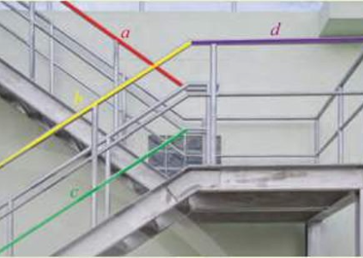

**Lời giải**

2 đường thẳng  và  nằm chéo nhau

2 đường thẳng  và  song song với nhau

2 đường thẳng  và  nằm chéo nhau

1. Hãy chỉ ra các ví dụ về hai đường thẳng song song, cắt nhau và chéo nhau trong hình cầu sắt ở Hình 6.

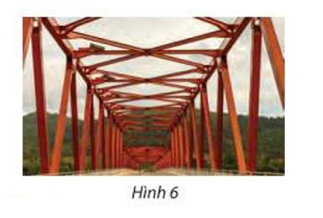

**Lời giải**

Hai thanh sắt đối diện nhau qua hai bên cầu song song với nhau

Thanh sắt nằm ở mái cầu và thanh sắt nằm ở thành cầu chéo nhau

1. Một chiếc lều (Hình 16a) được minh họa như Hình .

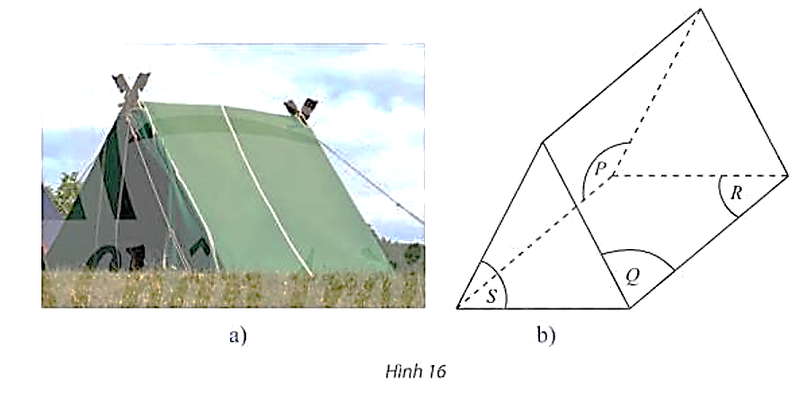

a) Tìm ba mặt phẳng cắt nhau từng đôi một theo ba giao tuyến song song.

b) Tìm ba mặt phẳng cắt nhau từng đôi một theo ba giao tuyến đồng quy.

**Lời giải**

a) Ba mặt phẳng cắt nhau từng đôi một theo giao tuyến song song là: , , 

b) Ba mặt phẳng cắt nhau từng đôi một theo giao tuyến đồng quy là: , , 

1. Chỉ ra các đường thẳng song song trong mỗi hình sau. Tìm thêm một số ví dụ khác về các đường thẳng song song trong thực tế.

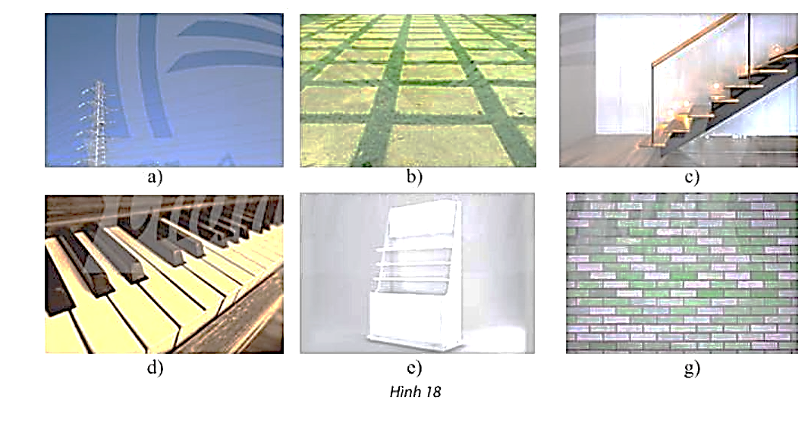

**Lời giải**

Hình : Các dây điện song song với nhau

Hình : Các mép của viên gạch lát song song với nhau

Hình : Các mép của bậc thang song song với nhau

Hình : Các mép của phím đàn song song với nhau

Hình : Các mép của từng ngăn kệ song song với nhau

Hình : Các mép của viên gạch song song với nhau

Một số ví dụ khác về đường thẳng song song: Các gáy của quyền sách trong chồng sách, Các mép của chân bàn thẳng đứng,...

1. Trong thực tế, ta quan sát thấy nhiều hình ảnh gợi nên những đường thẳng song song với nhau. Chẳng hạn các cột treo cờ của tổ chức và các nước thành viên ASEAN (Hình 30).



Hai đường thẳng song song trong không gian có tính chất gì?

**Lời giải**

Hai đường thẳng song song trong không gian là hai đường thẳng cùng nằm trong một mặt phẳng và không có điểm chung.

1. Quan sát một phần căn phòng (Hình 35), hãy cho biết vị trí tương đối của các cặp đường thẳng  và  và  và .

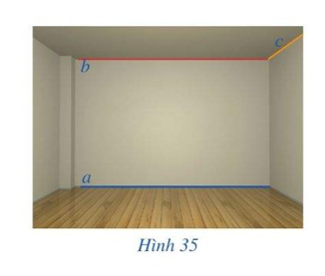

**Lời giải:**

– Hai đường thẳng  và  cùng nằm trong một mặt phẳng là tường nhà và hai đường thẳng này song song với nhau.

– Hai đường thẳng  và  không cùng nằm trên một mặt phẳng do đó hai đường thẳng này chéo nhau.

1. Quan sát phòng học của lớp và nêu lên hình ảnh của hai đường thẳng song song, cắt nhau, chéo nhau.

**Lời giải:**

Gợi ý những hình ảnh hai đường thẳng song song: Hai rìa mép thước thẳng, hai đường viền bàn đối nhau, đường viền chân tường và đường viền trần nhà (trong cùng một bức tường), hai đường viền bảng đối nhau,...

Gợi ý những hình ảnh về hai đường thẳng cắt nhau: Hai rìa mép thước kề nhau, hai đường viền bảng kề nhau, đường góc tường và đường chân tường (trong cùng một bức tường),...

Gợi ý những hình ảnh về hai đường thẳng chéo nhau: Đường chéo của bàn học với đường góc tường, đường chéo của bảng và đường viền chân tường trong bức tường kề với bức tường chứa bảng,...

1. Quan sát Hình 43 và cho biết vị trí tương đối của hai trong ba cột tuabin gió có trong hình.



Hình 43

**Lời giải:**

Vị trí tương đối của hai trong ba cột tuabin có trong hình là hai đường thẳng song song.

1. Một chiếc thang được đặt sao cho hai đầu của chân thang dựa vào tường, hai đầu còn lại nằm trên sàn nhà .

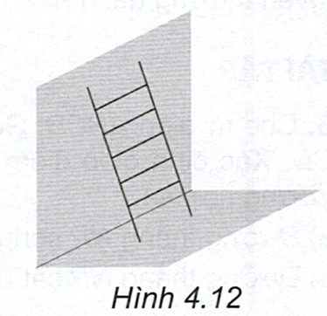

Biết rằng chiếc thang có dạng hình chữ nhật, hãy giải thích vì sao hai đầu của chân thang nằm trên sàn nhà lại cách đều đường chân tường.

**Lời giải**

Áp dụng định lí về ba đường giao tuyến cho ba mặt phẳng: mặt sàn nhà, mặt chân tường và mặt phẳng tạo bởi bốn đầu của chân thang. Từ đó suy ra đường thẳng đi qua hai đầu của chân thang trên sàn nhà song song với đường chân tường.

1. Bạn Hà lấy một tờ giáy hình chữ nhật và gấp tờ giấy sao cho hai mép của tờ giấy song song với nhau .

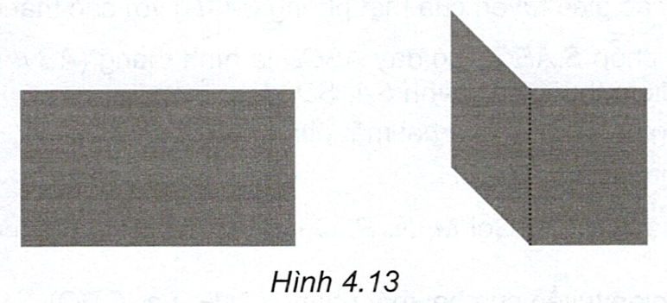

Hà thấy rằng dù gấp thế nào thì đường nếp gấp vẫn luôn song song với hai mép của tờ giấy. Hãy giải thích vì sao.

**Lời giải**

Hai nửa của tờ giấy có thể coi như hai mặt phẳng chứa hai đường thẳng song song là hai mép giấy. Đường nếp gấp chính là giao tuyến của hai mặt phẳng này nên nó song song với hai mép giấy.

1. Quan sát hình căn phòng (Hình 16), hãy cho biết vị trí tương đối của các cặp đường thẳng  và  và  và .

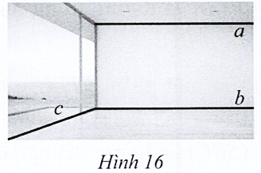

**Lời giải**

 và  song song;  và  chéo nhau;  và  cắt nhau.

Tài liệu được chia sẻ bởi Website VnTeach.Com

https://www.vnteach.com